附件：

曾都区灵活就业“一件事一次办”办事指南

一、办理条件

1.劳动年龄段内未在用人单位就业的城乡灵活就业人员；

2.符合流动人员人事档案接收范围，且未在用人单位就业的本地区户口（不含本地学生集体户口）的个体劳动者。

3.经办地规定的其他条件。

二、线上办理

1.进入湖北政务服务网，地址http://zwfw.hubei.gov.cn/。

2.新用户需要先注册账号，老用户可直接用账户和密码登录。

3.主页选择“一事联办”入口。

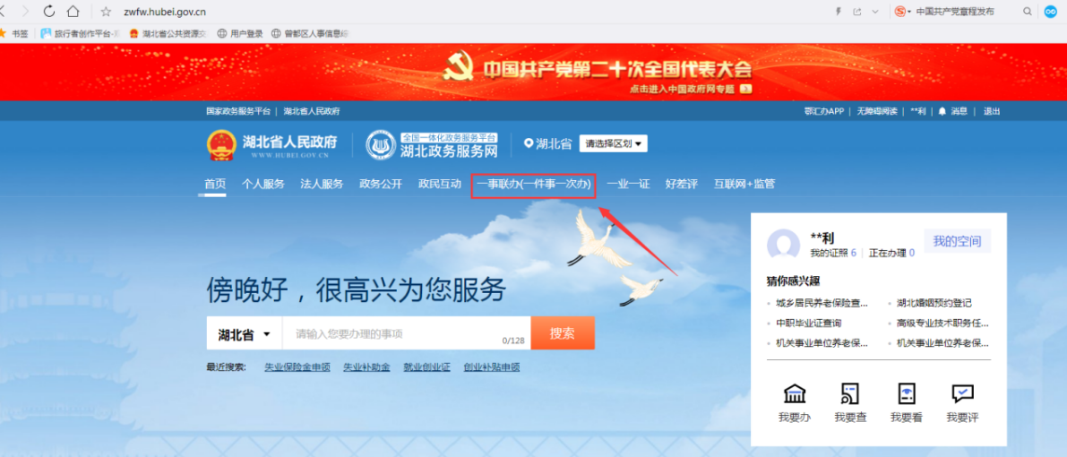

4.选择“地市创新主题”

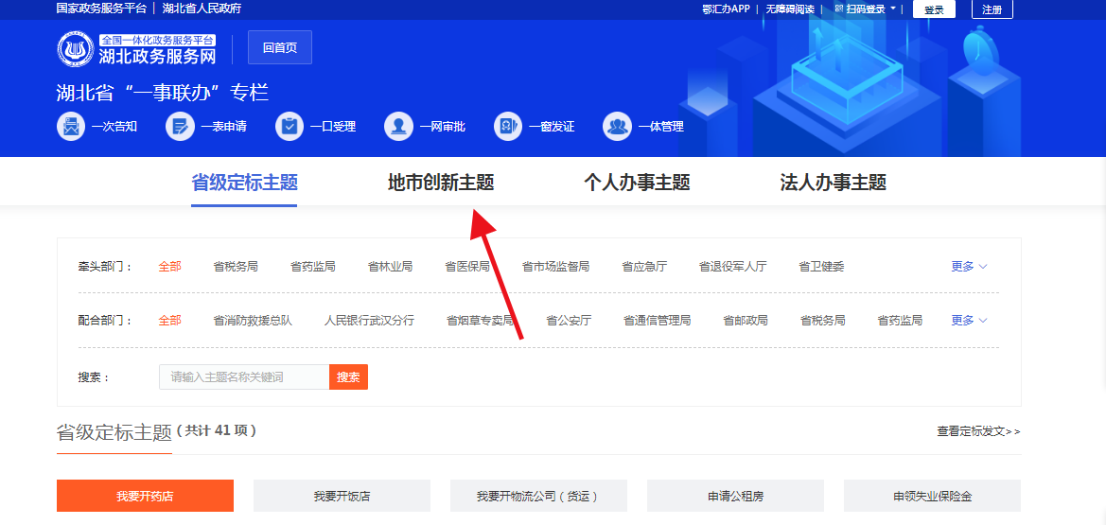

5.选择“随州市”

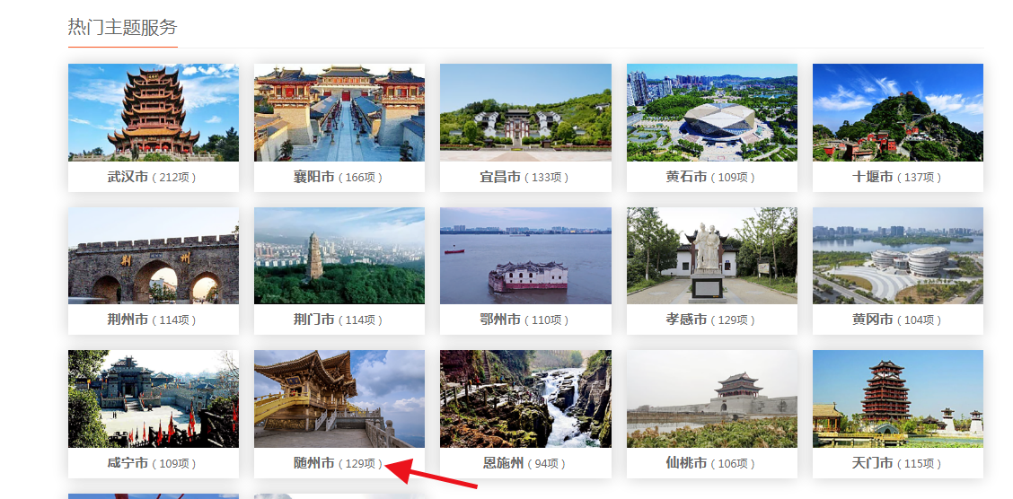

6.翻页找到“灵活就业一件事”，选择一件事导办

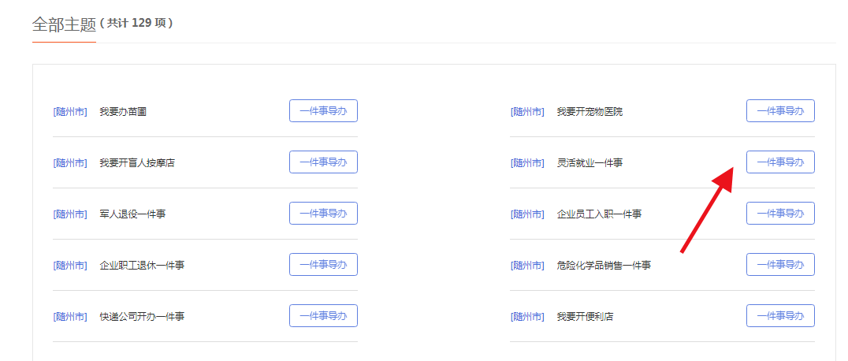

7.选择“随州市”-“曾都区”，并点确定。

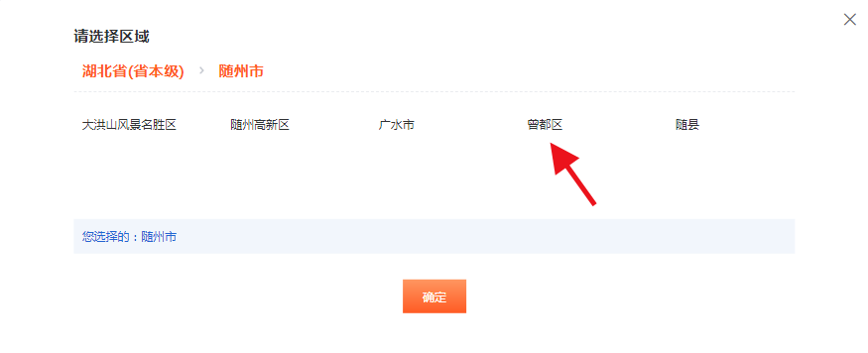

8.进行事项页面，选择服务事项线上办理。

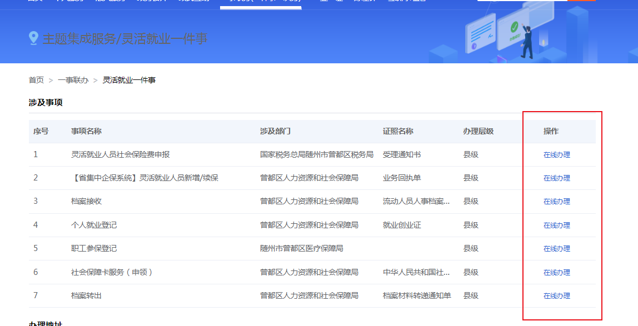

三、线下办理

随州市行政服务中心I区曾都区人社就业服务综合受理窗口办理。